ESTADO DO RIO GRANDE DO NORTE
CÂMARA MUNICIPAL DE SÃO JOÃO DO SABUGI

REQUERIMENTO Nº. 005/2023

Requeiro a V. Ex.ª, com base no artigo 154 do Regimento Interno e ouvido o plenário desta casa, requer que seja enviado ofício ao Poder Executivo Municipal, solicitando a doação do ônibus “Titanic” a Filarmônica Honório Maciel.

JUSTIFICATIVA EM PLENÁRIO

Sala das Sessões, em 06 de março de 2023.

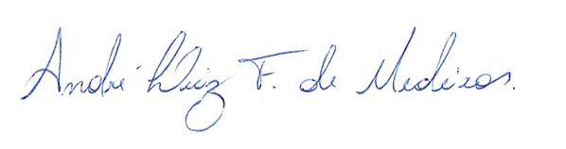

_______________________________________________
ANDRÉ LUIZ FERNANDES DE MEDEIROS
VEREADOR - AUTOR

